Міністерство освіти і науки України

Сумський державний університет

Кафедра комп’ютерних наук

Секція інформаційних технологій проектування

**ЗВІТ**

про виконання лабораторної роботи № 7 на тему

«Основи Rational Unified Process. Розроблення моделей проектування та реалізації»

Виконали *Акименко В.В*

*Шальнова Р.Ю.*

Варіант *1*

Перевірила *Нагорний В.В*

Суми

2021

**Мета роботи**

1) навчитися визначати класи проектування, використовуючи класи аналізу

2) отримати навички побудови діаграм класів мовою UML

3) вивчити із яких елементів складається модель проектування відповідно до вимого RUP

4) сформувати навички визначення компонентів програми, поєднуючи виділені на етапі проектування класи

5) навчитися будувати діаграми компонентів мовою UML

6) вивчити із яких елементів складається модель реалізації відповідно до вимого RUP

**Звіт**

Таблиця 1 – Класи проектування

|  |  |  |  |
| --- | --- | --- | --- |
| **Клас** | **Короткий опис** | **Атрибути** | **Операції** |
| Weather | Головний клас програми. Усі атрибути класу знаходяться в зоні видимості private. | string city, date month, date day, short temperature, bool precipitation, ushort pressure | Weather(string city, date month, date day, short temperature, bool precipitation, ushort pressure) – ініціалізація полів запису;  void Output() – виведення інформації про запис |
| WeatherList | Клас - масив головного класу Weather. Містить в собі масив типу Weather. | ListArray<Weather> WeatherList; | ListArray<Weather> - зберігання списку;  Weather_List{get; private set;}; - доступ до списку |
| SelectData | Клас програми, що слугує для реалізації функціоналу відбору записів. Включає в себе методи SelectX для пошуку записів до заданого міста (city) та SelectXY для відбору записів по заданому місту у обраний місяць (month). Для роботи методу SelectXY необхідні результати роботи методу SelectX. | string city; date month | WeatherList SelectX(string city) - для відбору записів до заданого міста;  WeatherList SelectXY(Weather selectedCityList, date month) – відбір записів по заданому місту у обраний місяць (попередньо викликає метод SelectX());  bool WriteData(WeatherList selectedList) - операція запису/дозапису інформації про відібрані записи |
| EditData | Клас редагування (додавання, зміна інформації, видалення) інформації про записи в БД MySQL | - | Weather Add() – додавання запису до БД;  bool Delete() – видалення обраного запису з БД;  Weather Edit(Weather selected) – редагування обраного запису з БД |
| Authorization | Клас, який дозволяє Editor авторизуватися та отримати необхідний інструментарій для додавання\редагування даних про записи | bool authCheck | bool AuthCheck() |
| DataAccess | Клас завантаження даних с серверу | string connectionString | WeatherList Get_List () |

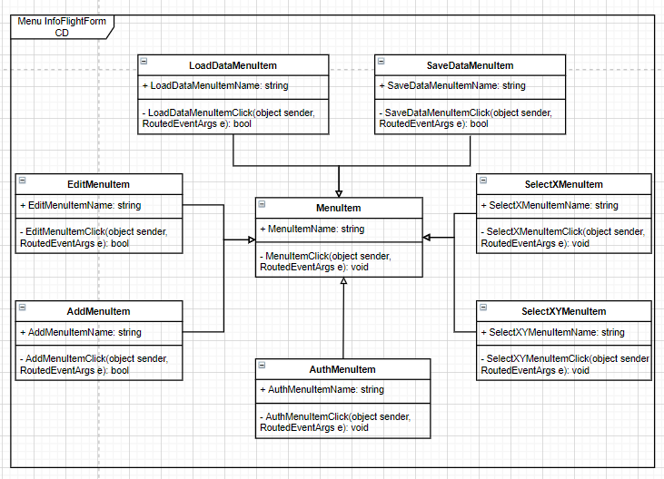

Рисунок 1 - Діаграма класів із меню користувача

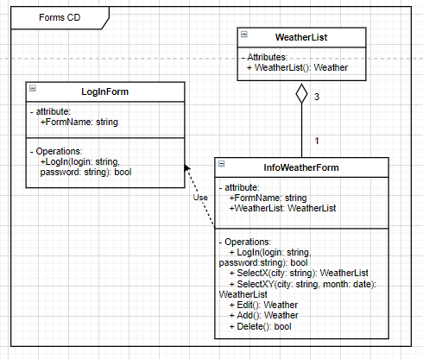

Рисунок 2 – Діаграма класів із формами програми

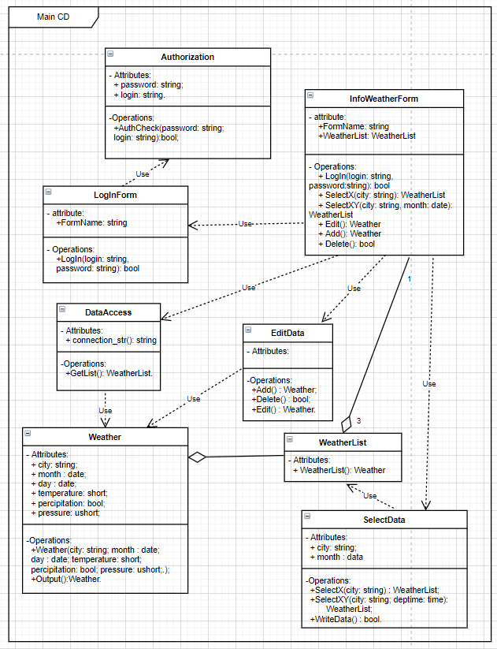

Рисунок 3 – Діаграма класів Main

Рисунок 4 – Діаграма огляду взаємодії для <Назва заданого для бригади ВВ>

Таблиця 2 – Основні компоненти програми

|  |  |  |  |
| --- | --- | --- | --- |
| **Назва** | **Короткий опис** | **Опис інтерфейсів** | **Класи проектування, які реалізуються у компоненті** |
| template | Шаблон документу MS Word | Документ формату .dot, у який зберігаються інформація про відібрані користувачем записи |  |
| exe | Файл запуску програми | Запускає виконання програми | Weather, SelectData, LogInFile, EditData, Authorization, DataAccess |
| cloudy | Інформація про записи авіакомпанії «Cloudy» | Файл формату .sql, який містить інформацію про записи компанії «Cloudy»: місто, місяць, день, температура повітря, наявність опадів, тиск |  |
| EditorData | Інформація про робітників авіакомпанії «Cloudy» | Файл формату .sql, який містить інформацію про робітників авіакомпанії «Cloudy», які мають доступ до функцій програми із правами Editor |  |
| WeatherList | Містить відібрані записи та інформацію про них відповідно | Доступ до списку записів. Сортування записів за критерієм | Weather, WeatherList |
| DataAccess | З'єднання з БД та підтяжка актуальної інформації про наявні записи | Отримання з'єднання з БД та списку даних про записи | DataAccess |
| Authorization | Авторизація у програмі | Перевірка авторизації користувача та в разі позитивної перевірки надання можливостей Editor | Authorization |
| SelectData | Реалізації функціоналу відбору записів | Відбір записів до заданого міста. Відбір записів до заданого міста у заданий місяць. Збереження відібраних даних | SelectData |
| LogInFile | Запис відібраної інформації в файл MS Word | Запис відібраних даних про записи по заданому місту (за певний місяць) в файл MS Word |  |
| EditData | Редагування наявної інформації про актуальні записи в БД | Додавання, редагування, видалення записів | EditData |
| InfoWeatherForm | Компонент-головна форма програми | Обробка подій елементів користувацького інтерфейсу |  |
| LogInForm | Компонент-форма для авторизації | Обробка подій авторизації |  |

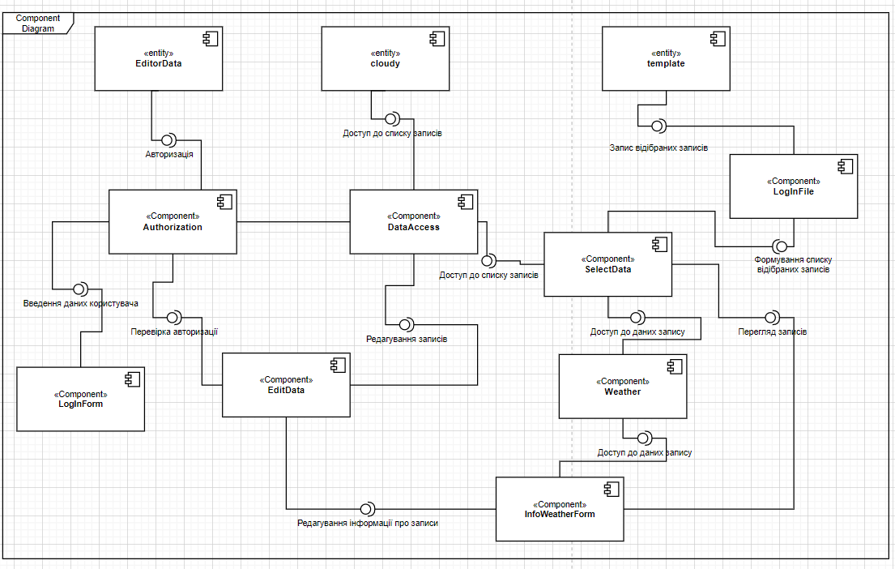

Рисунок 5 – Діаграма компонентів

**Висновки:**

1. З яких складових частин формується модель проектування відповідно до Уніфікованого процесу розроблення програмного забезпечення?

2. Зазначити знання та навички, отримані в ході виконання лабораторної роботи.